¡Ya tenemos Nuevo Barrio!
Se anunciaron las editoriales que formarán parte de esta sexta edición

Por sexto año consecutivo, la Feria abre este espacio innovador, consagrado por el público y la prensa. Entre las estrategias de promoción y difusión de la bibliodiversidad volvemos a realizar el Nuevo Barrio, del que participan 12 editoriales elegidas por la calidad de su catálogo. Cada una de ellas contará con los beneficios del Programa Nuevo Barrio, que incluye un stand sin cargo dentro de la Feria, material promocional, uso de sala para actividades y más.

Podés conocer a los seleccionados, hacliendo click aquí.

Este Programa se lleva a cabo con los recursos propios de la Fundación El Libro, institución organizadora de la Feria Internacional del Libro de Buenos Aires.
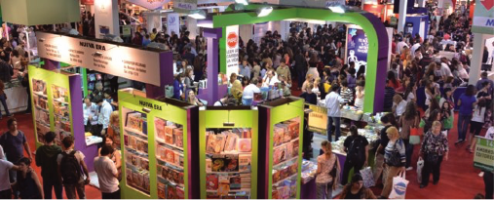

Los jurados. Este año, la selección de los proyectos estuvo a cargo de María Mercedes Pérez, Maria Eugenia Zicavo, Verónica Chwat, Alejandro Vaccaro, Gustavo Galarraga, Abel Morettio.

Cordialmente,
Fundación El Libro

